В Префектуре Северо-Восточного административного округа г. Москвы состоялась встреча многодетных семей
18.09.2015
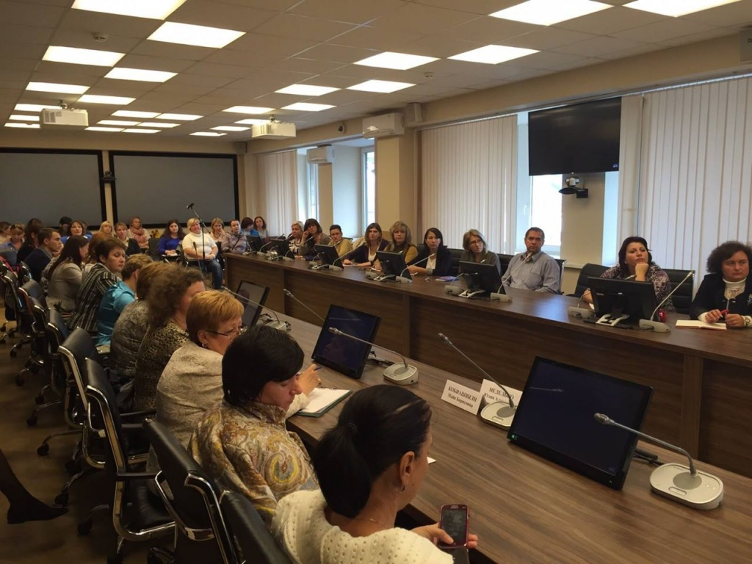
16 сентября 2015г в Префектуре Северо-Восточного административного округа г. Москвы состоялась встреча многодетных семей с заместителем префекта СВАО Гримальской Юлией Валентиновной, заместителем руководителя Департамента труда и социальной защиты населения г. Москвы Барсуковой Татьяной Митрофановной, с начальником Управления социальной защиты населения СВАО г. Москвы Кудряшовой Валентиной Николаевной, председателем РОО "Объединение многодетных семей города Москвы" Карпович Натальей Николаевной, а также с председателями районных советов многодетных семей СВАО. Обсуждались вопросы о работе, ее новшествах и взаимодействии общественных советов с органами социальной защиты и непосредственно с многодетными семьями.

Адрес страницы: http://ostankino.mos.ru/presscenter/news/detail/2166616.html
Управа Останкинского района города Москвы

